江阴市要塞中学2019-2020学年度第一学期期中考试
初三物理 2019年11月

- 选择题（每题2分，共24分）
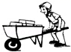
1.如图，下列工具中属于省距离杠杆的是（ ）
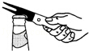
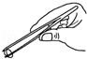
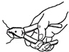

A．镊子 B．开瓶起子 C．钢丝钳 D．独轮车
2.如图所示的事例中，改变内能的方式与其他三幅图不同的是（ ）
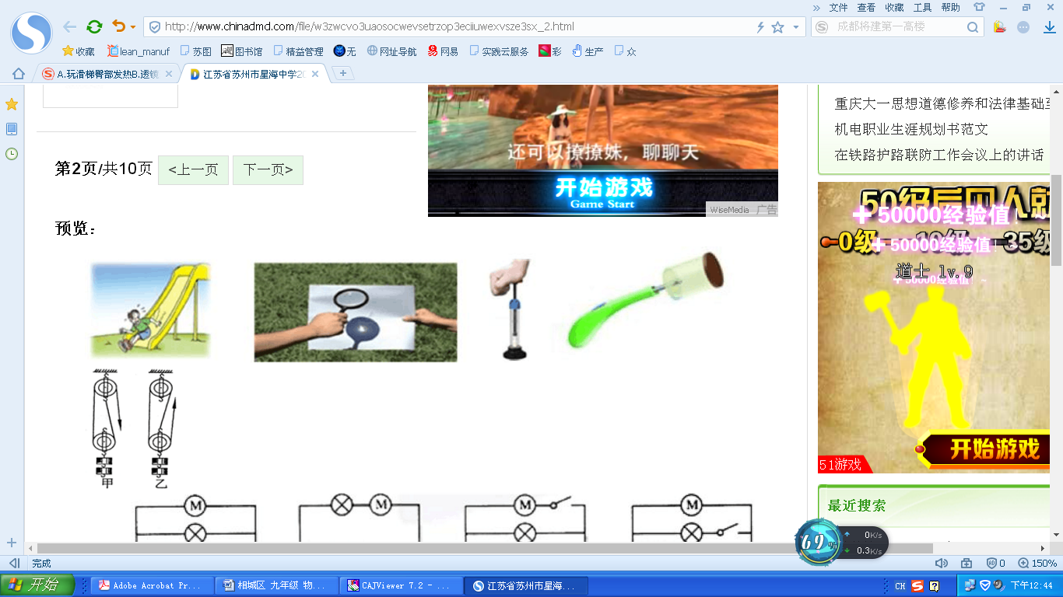
A.玩滑梯臀部发热 B.透镜聚光纸片点燃 C.压缩空气 D.装置点火，塞子飞出
3.小宇在跳绳测试中2min内跳了240次，每次跳的高度大约是5cm，则他跳绳时的功率最接近（ ）
A．5W B．50W C．500W D．5000W
4.关于内能，有以下四个观点，你认为正确的是（ ）
①热机在做功冲程中内能转化为机械能
②物体温度越低，内能越小，所以0℃的物体没有内能
③两物体相互接触时，热量总是从内能大的物体转移到内能小的物体
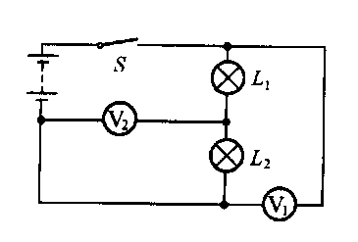
④改变物体内能的方法有很多，但本质上只有做功和热传递两种方式
A.①② B.②③ C.①④ D.③④
5.如图，示数为6V，示数为2V，则灯L₂两端电压为（ ）
A、6V B、2V C、4V D、无法判断 第5题图
6.下图示为常见的家用电器，关于它们正常工作时的电流，下列说法中合理的是（ ）
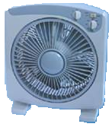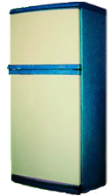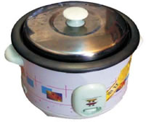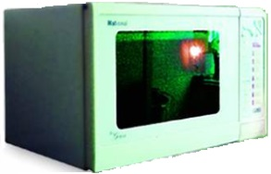
A．电风扇约2AB．电冰箱约1A C．电饭煲约0.8AD．微波炉约10A
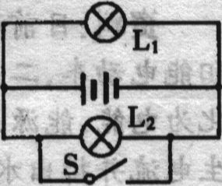
7.如图所示，以下判断中不正确的是 ( )
A．S断开，两盏灯均发光 B．S断开，两盏灯是并联连接
- S断开，电源被短路 D．S闭合，电源被短路，两盏灯都不发光 第7题图
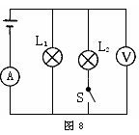
8. 如图所示，电路中电源电压不变，闭合开关S后，下列说法正确的是（ ）
A．电压表的示数变大，电流表示数变大
B．电压表的示数变大，电流表示数不变
C．电压表的示数不变，电流表示数变大
D．电压表的示数不变，电流表示数不变
第8题图
9.如图所示电路，开始时开关S1，S2都闭合，下列说法正确的是（ ）
A. L1与L2串联 B.电流表A1测L1电流
C.当开关S2断开时，通过L1的电流变小 D.当开关S2断开时，电流表A2的示数变小
10.分别用如图所示的甲、乙两个滑轮组，在5s内将重为100N的物体G匀速提升2m，每个滑轮的重均为10N．不计绳重及摩擦，此过程中（ ）
A．F_{甲}小于F_{乙} B．甲的机械效率小于乙的机械效率
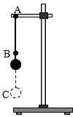
C．F_{甲}做的功大于F_{乙}做的功 D．F_{甲}做功的功率等于F_{乙}做功的功率
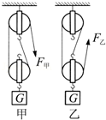
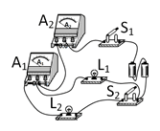
[来源:Z.xx.k.Com]

第9题图 第10题图 第12题图
11.教室里投影仪的光源是强光灯泡，发光时温度很高，必须用风扇给予降温．为了保证灯泡不被烧坏，要求：带动风扇的电动机启动后，灯泡才能发光；风扇不转，灯泡不能发光，则以下所设计的四个简化电路图中符合要求的是：（ ）
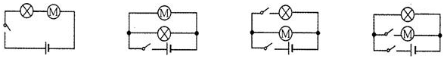

A B C D
12.如右下图所示,小明在做模拟“蹦极”的小实验,一根橡皮筋一端系一个小铁块,另一端固定在A点，B点是橡皮筋不系小铁块自然下垂时下端所在的位置,C点是小铁块从A点自由释放后所能达到的最低点，关于小铁块从A点到C点运动过程的说法,正确的是:（ ）
A. 小铁块减少的重力势能全部转化为动能
B. 从A点下落到B点的过程中，小铁块受到重力和弹力的作用
C. 从B点下落到C点的过程中，小铁块的速度先增大后减小
D. 小铁块在C点时，受到平衡力的作用
二、填空题（每空1分，共24分）
13．小华同学用20N的水平推力，推放在水平地面上重50N的物体，使其作匀速直线运动。该物体在2s内移动50cm。小华做功的功率是 W，重力对物体做的功是____J。
14．生活中经常使用的小彩灯是串联的，有一种节日彩灯上有50只相同的小灯泡，接到照明电路中，50只小灯泡都发光，如果电源插头处的电流为200 mA，那么，通过每只小灯泡的电流是 A，每只小灯泡两端的电压为 V.
15．如果汽油机飞轮转速是2400r/min，则该汽油机每秒完成______个冲程，对外做功______次。
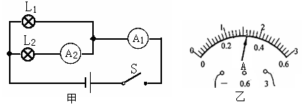
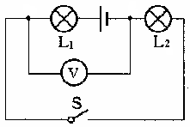
16．利用斜面移动物体可以_______（选填“省力”、“省距”、“省功”），小明把重500N的木箱沿斜面拉了10m，使木箱上升了4m，如图所示，沿斜面向上用的拉力F=250N，木箱以0.2m/s的速度匀速上升的过程中，斜面的机械效率为________，木箱在斜面上的匀速运动时受到摩擦力为________N。
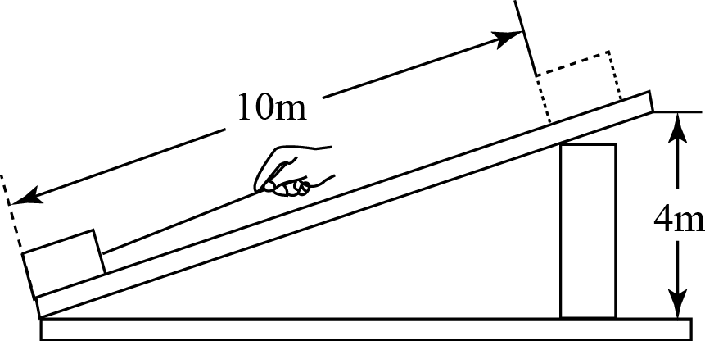

第16题图 第17题图 第18题图
17．对人体安全的电压值为 V；如图甲所示电路中，电流表A₁的示数如图乙所示，则A₁的示数为 A，电流表A₂的示数为0.9A，则L₁中的电流是 A。
18．如图所示，电源电压是3V且保持不变，S闭合后电压表示数为1V，则灯L₂两端的电压为 V；若断开开关，电压表示数将 (选填“变大”、“变小”或“不变”)。
19.甲乙两同学进行爬杆比赛，爬到杆顶（杆长相同）时，甲用l0s，乙用9s，若甲乙两人的体重之比为5:6，则甲乙两人平均功率之比是__________。
20.如图所示，要使两灯并联，应闭合开关______；当只闭合S₁S₂时，灯______（填“L₁”、“L₂”或“L₁ L₂”）发光；为避免电源被短路，不能同时闭合开关_______。
21．如图，皮球在弹跳过程中能上升最高的高度是不断降低的，A、B两点等高．则皮球从A点运动到B点，机械能（填“增大”、“不变”或“减小”），小球在A点的速度_____在B点的速度 （填“大于”、“相等”或“小于”）．

22．一根金属棒AB置于水平地面上，今通过弹簧测力计竖直地将棒的右端B缓慢匀速拉起，如图甲所示，在此过程中，弹簧测力计对棒所做的功W与B端离开地面的高度x的关系如图乙所示，请根据图像解答下列问题.
(1)该金属棒的长度L= m.
(2)在B端拉起的过程中，当x₁= 0.6m时，测力计的示数为F_{l}= N;当x₂=1.6 m时，测力计的示数F₂ = N.
(3)金属棒的重心到A端的距离d= m.
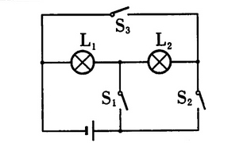
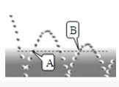
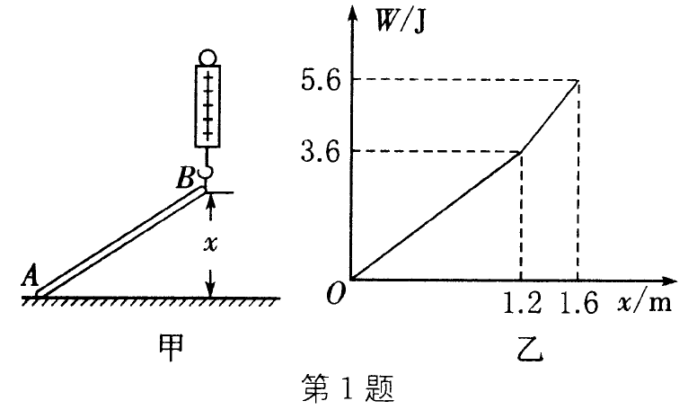

第20题图 第 21题图 第 22题图
三、解答题（共32分）
23．（6分）按题目要求作图：
23.（1）如图甲所示，在圆圈内填入正确的电表符号，使开关闭合后两灯都能正常发光.
（2）在图乙中，使用羊角锤拔钉子，动力作用在锤柄上A点，请根据杠杆的平衡条件，作出拔钉子时
所用最小力F的示意图和它的动力臂l；
（3）根据如图丙所示电路，在虚线框中画出相应电路图。
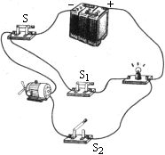
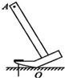
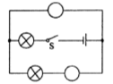[来源:学,科,网]
甲图 乙图 丙图
24．（7分）在探究“物体动能的大小与哪些因素有关”的实验中，让质量不同的铁球从斜面的同一高度由静止释放，撞击同一木块，能将木块撞出一段距离。如图甲所示。请回答下列问题：
（1）从同一高度由静止释放的目的是 _，该实验的目的是研究铁球的动能大小与 （选填“质量”或“速度”）的关系。
（2）该实验是通过观察 的大小,来说明铁球对木块_____的多少,从而判断出 （“铁球”或“木块”）具有的动能的大小。

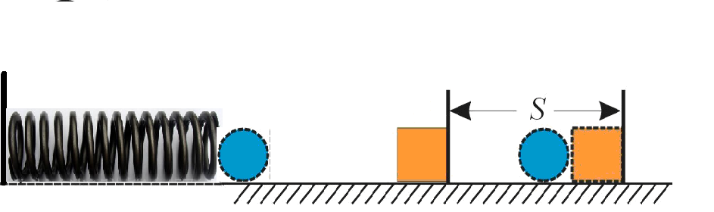
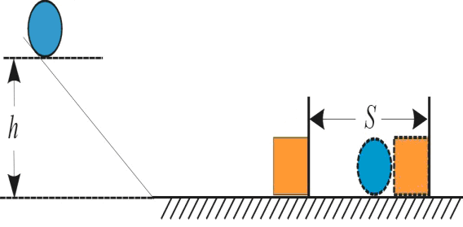
甲 乙
（3）有同学将实验装置改进成图乙所示，利用质量不同的铁球将同一弹簧压缩相同程度后静止释放，撞击同一木块，将木块撞出一段距离进行比较。该实验方案是否可行? 答： ______ 你的理由
是 。
25．（4分）小红和小明在“探究哪些因素影响滑轮组的机械效率”实验中，测得三组数据，如下表所示：
次数 | 钩码重G/N | 钩码上升的高度h/cm | 测力计的示数F/N | 绳端移动的距离s/cm
1 | 2 | 5 | 0.8 | 15
2 | 4 | 5 | 1.5 | 15
3 | 6 | 5 | 2.2 | 15
（1）实验时，测绳端拉力时，应尽量沿着 方向匀速直线拉动弹簧测力计并读数．
（2）他们设计这三次实验的目的是为了探究滑轮组的机械效率与 是否有关．
（3）他们通过分析表格中的数据，得到了提高滑轮组机械效率的一种方法，汽车作为一种“机械”，提高效率对节能减排有重要意义，请你指出以下三种提高效率的方法中，方法 是与本实验同理的.
方法一:鼓励人们“拼车”出行，使汽车尽量满员出行;
方法二:汽车制造厂用新材料减轻汽车重量;
方法三:经常给汽车做保养，保持良好的润滑.
(4)小明发现绳端移动的距离与钩码上升的高度有固定的倍数关系，于是他认为钩码重一定时，无论将钩码提升多高，都不影响该滑轮组的机械效率;小红则认为:钩码提升的高度不同，有用功就不同，机械效率就变化了，你认为的看法 是正确的
26．（5分）小明同学在中考物理实验加试时,对串联电路电压规律进行了探究.
【猜想与假设】串联电路总电压等于各用电器两端的电压之和，且各用电器两端的电压相等．
【设计与进行实验】
A21
B21
C21
S
L₂
L₁
V
⑴按图所示的电路图连接电路；
⑵闭合开关，用电压表测出L₁两端的电压；
⑶在测L₂两端的电压时, 小明同学为了节省实验时间,采用以下方法：电压表所接的B接点不动，只断开A接点,并改接到C接点上；
⑷测出AC间的电压.
【交流与评估】
⑴在拆接电路时,开关必须_________；
⑵小明同学用上面的方法能否测出L₂两端的电压?为什么?
答：_________（能/不能），因为_________________________________________.
⑶方法改进后，所测出AB、BC、AC间的电压记录在右面表格中.分析小明同学的实验数据可以得出的结论是：串联电路总电压________（等于/不等于）各用电器两端的电压之和.
U_{AB}/V | U_{BC}/V | U_{AC}/V
2.4 | 1.4 | 3.8
⑷这个实验在设计方案上还存在的不足之处是：_________________________________________
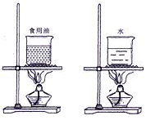
27.(4分)为了比较水和食用油的吸热能力，小明用两个相同的装置做了如右图所示的实验。实验数据记录如下表。
物质 | 质量/g | 初始温度/℃ | 加热时间/min | 最后温度/℃
水 | 60 | 20 | 6 | 45
食用油 | 60 | 20 | 6 | 68
（1）从表中数据可知，水和食用油的质量 _______（选填“相同”或“不相同”），加热结束时，食用油的温度比水温度 ______（选填“高”或“低”）。
（2）在此实验中，如果要使水和食用油的最后温度相同，就要给水加热更长的时间，此时，水吸收的热量___（选填“大于”或“小于”或“等于”）食用油吸收的热量。
（3）实验表明，___________ （选填“水”或“食用油”）吸热的能力更强。[来源:学_科_网Z_X_X_K]
28.（6分）阅读材料，回答下列问题。
随着人们生活水平的提高，越来越多的家庭采用“水地暖”进行取暖．其原理是在房间地板下铺设散热管道，通过管道内的热水散热提高室温，如图甲所示．水地暖系统主要由壁挂炉、主管路、分集水器、地暖管路等组成。
壁挂炉(热水器)以燃气为能源，提供温暖舒适的居家供暖及生活用水的家用设备，如图乙所示为小明家的壁挂炉，如图丙所示为该壁挂炉的铭牌．其中，额定热负荷26kW指的是热水器供热水时，每秒钟水吸收的最大热量为26kJ（1kJ=10³J），额定热负荷热水效率是指在额定热负荷下，水吸收的热量与燃气完全燃烧放出热量的比值。
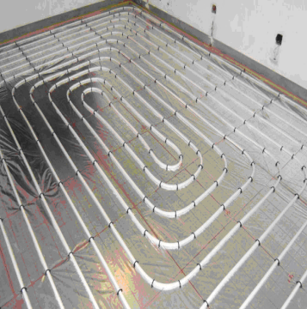
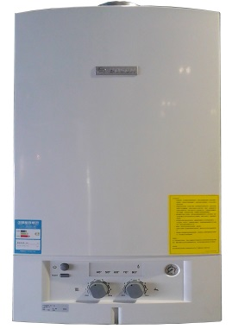
图乙
中国能效标识
CHINA ENERGY LABEL
规格型号：L2P26（ZWA 24-2A 23）
能耗等级 | 2级
额定热负荷（kW）[来源:学+科+网Z+X+X+K] | 26
额定热负荷热水效率 | 90%
依据国家标准：GB 20665-2006
图丙

图甲

- 若该地暖系统的总水量为2×10³ kg，将全部的水从5℃加热至45℃，水至少需要吸收多少热量？
[c_{水}=4.2×10³J/ (kg·℃)]
(2)小明家使用的是天然气，已知天然气的热值为3.2×10⁷J/ m³，他家冬天开启水地暖时，在额定热负荷下工作，每天供暖8小时，则水吸收的热量是多少焦耳？每天需要消耗多少立方米的天然气？若天然气价格2.5元/m³，每天需要燃气费为多少元？
(3)小明发现他家的水地暖使用成本比较高，请对此提出一种合理且有效建议。

江阴市要塞中学2019-2020学年度第一学期期中考试答案
初三物理 2019年11月
- 选择题（每题2分，共24分）
题号： | 1 | 2 | 3 | 4 | 5 | 6 | 7 | 8 | 9 | 10 | 11 | 12
答案： | A | B | B | C | C | B | C | C | D | D | C | C
二、填空题（每空1分，共24分）
13．5 0 14. 0.2 4
15. 80 20
16. 80% 125
17. 不高于36V 1.6A 0.7A
18. 1V 变大 19. 3:4
20. S1,S3 L1 S2,S3
21. 减小 大于
22. 1.2 3 5 0.72
三、解答题（共32分）
23.（6分）略

甲图 乙图 丙图
24.（7分）
（1）保证到达水平面的速度相等, 质量
（2）木块被推的距离S， 做功 铁球
（3）不可行 不能控制速度一样
25．（4分）
（1）竖直
（2）物体重力
（3）方法一
（4）小明
26．（5分）
（1）＿断开
（2） 不能 电压表正负接线柱接反了
（3） 二
（4） 实验次数太少，实验结论具有偶然性
27.（4分）
（1）相同 高
（2）大于
（3）水
28.（6分）
略

